Контракт №

Идентификационный код закупки №

« » мая 2026 года Санкт-Петербург

Государственное бюджетное учреждение дополнительного образования спортивная школа олимпийского резерва № 1 Калининского района Санкт-Петербурга имени В.А. Платонова (ГБУ ДО СШОР № 1 Калининского района имени В.А. Платонова), именуемое в дальнейшем «Заказчик», в лице директора Ефимычева Павла Станиславовича, действующего на основании Устава, с одной стороны, и _____________ (_____________), именуемый в дальнейшем «Поставщик», с другой стороны, вместе именуемые в дальнейшем «Стороны», на основании пункта 4 части 1 статьи 93 Федерального закона от 5 апреля 2013 года № 44-ФЗ «О контрактной системе в сфере закупок товаров, работ, услуг для обеспечения государственных и муниципальных нужд» (далее – Федеральный закон № 44-ФЗ) заключили настоящий контракт (далее – контракт) о нижеследующем.

I. Предмет контракта
1.1. Поставщик обязуется поставить наборы первой медицинской помощи (далее – товар), а Заказчик обязуется принять и оплатить товар в порядке и на условиях, предусмотренных контрактом.
1.2. Наименование, количество и иные характеристики поставляемого товара указаны в расчете цены и техническом задании (приложение № 1, 2 к контракту), являющейся неотъемлемой частью контракта.
1.3. Поставка товара осуществляется единовременно и в полном объеме (одной партией).

II. Цена контракта и порядок расчетов
2.1. Цена контракта составляет __________ рублей __ копеек (__________ рублей __ копеек), в том числе НДС __% / НДС не облагается.
2.2. Цена контракта включает в себя: стоимость товара, расходы, связанные с доставкой, разгрузкой - погрузкой, размещением в местах хранения Заказчика, стоимость упаковки (тары), маркировки, страхование, таможенные платежи (пошлины), НДС, другие установленные налоги, сборы и иные расходы, связанные с исполнением контракта.
2.3. Цена контракта является твердой и определяется на весь срок исполнения контракта, за исключением случаев, установленных Федеральным законом № 44-ФЗ и контрактом.
Цена контракта может быть снижена по соглашению Сторон без изменения предусмотренного контрактом количества и качества поставляемого товара и иных условий контракта.
2.4. Источник финансирования контракта – Внебюджетные средства. Средства бюджетных учреждений. Субсидии на госзадания. Банковское или казначейское сопровождение контракта не требуется.
2.5. Расчеты между Заказчиком и Поставщиком за поставленный товар производятся на основании счета не позднее 10 (десяти) рабочих дней с даты подписания Заказчиком универсального передаточного документа. Авансирование не предусмотрено.
2.6. Оплата по контракту осуществляется по безналичному расчету платежными поручениями путем перечисления Заказчиком денежных средств на расчетный счет Поставщика, указанный в контракте. В случае изменения расчетного счета Поставщик обязан в трехдневный срок с момента изменения расчетного счета в письменной форме сообщить об этом Заказчику, указав новые реквизиты расчетного счета. В противном случае все риски, связанные с перечислением Заказчиком денежных средств на указанный в контракте счет Поставщика, несет Поставщик.

III. Порядок, сроки и условия поставки и приемки товара
3.1. Поставщик самостоятельно доставляет товар Заказчику по адресу: 195220, Санкт-Петербург, Гражданский пр., д. 7, лит. А, 2 этаж, без лифта (далее – место доставки) в течении 5 (пяти) рабочих дней с даты подписания контракта. Доставка товара осуществляется в рабочие дни (с понедельника по пятницу) с 10:00 до 16:00.
3.2. Приемка товара осуществляется путем передачи Поставщиком товара и нижеперечисленных документов, предоставленных в течение 5 (пяти) рабочих дней с даты доставки товара:
- счет на оплату;
- товарная накладная по форме ТОРГ-12 в двух экземплярах;
- универсальный передаточный документ в двух экземплярах;
- документов об оценке соответствия, предусмотренных правом Евразийского экономического союза и законодательством Российской Федерации, обязательных для данного вида товара, а также иных документов, подтверждающих качество товара.
Указанные документы могут быть представлены посредством систем электронного документооборота СБИС или ДИАДОК.
3.3. Заказчик проводит проверку соответствия наименования, количества и иных характеристик поставляемого товара, сведениям, содержащимся в сопроводительных документах Поставщика.
3.4. Для проверки предоставленных Поставщиком результатов, предусмотренных контрактом, в части их соответствия условиям контракта Заказчик проводит экспертизу. Экспертиза результатов, предусмотренных контрактом, может проводиться Заказчиком своими силами или к её проведению могут привлекаться эксперты, экспертные организации на основании контрактов, заключенных в соответствии с Федеральным законом № 44-ФЗ.
3.5. При отсутствии у Заказчика претензий по количеству и качеству поставленного товара Заказчик в течение 20 (двадцати) рабочих дней с момента предоставления Поставщиком документов, указанных в пункте 3.2 контракта подписывает универсальный передаточный документ (акт). После этого товар считается переданным Поставщиком Заказчику.
3.6. При выявлении несоответствий в поставленном товаре (наименования, количества, качества, в том числе в случае выявления внешних признаков ненадлежащего качества товара, препятствующих его дальнейшему использованию (нарушение целостности упаковки, повреждение содержимого и т.д.), препятствующих его приемке, Заказчик в срок, установленный в пункте 3.5 контракта, отказывает в приемке товара, направляя Поставщику мотивированный отказ от приемки товара с перечнем выявленных недостатков и указанием сроков их устранения.
3.7. Во всех случаях, влекущих возврат товара Поставщику, Заказчик обязан обеспечить сохранность этого товара до момента фактического его возврата. Возврат (замена) товара осуществляется силами и за счет средств Поставщика. Расходы, понесенные Заказчиком в связи с принятием товара на ответственное хранение и (или) его возвратом (заменой), подлежат возмещению Поставщиком.
3.8. Право собственности и риск случайной гибели или порчи товара переходит от Поставщика к Заказчику с момента приемки товара Заказчиком и подписания Сторонами универсального передаточного документа.
3.9. Заказчик вправе не отказывать в приемке поставленного товара в случае выявления несоответствия товара условиям контракта, если выявленное несоответствие не препятствует приемке этого товара и устранено Поставщиком.

IV. Взаимодействие Сторон
4.1. Поставщик обязан:
4.1.1. поставить товар в порядке, количестве, в срок и на условиях, предусмотренных контрактом и техническим заданием;
4.1.2. обеспечить соответствие поставляемого товара требованиям качества, безопасности жизни и здоровья, а также иным требованиям безопасности (санитарным нормам и правилам, государственным стандартам), сертификации, лицензирования, установленным законодательством Российской Федерации и контрактом;
4.1.3. обеспечить за свой счет устранение выявленных недостатков товара или осуществить его соответствующую замену в порядке и на условиях, предусмотренных контрактом;
4.1.4. в случае принятия решения об одностороннем отказе от исполнения контракта не позднее чем в течение трех рабочих дней с даты принятия указанного решения направить его Заказчику по почте заказным письмом с уведомлением о вручении по адресу Заказчика, указанному в контракте, а также телеграммой либо посредством факсимильной связи, либо по адресу электронной почты, либо с использованием иных средств связи и доставки, обеспечивающих фиксирование данного уведомления и получение Поставщиком подтверждения о его вручении Заказчику;
4.1.5. предоставлять Заказчику по его требованию документы, относящиеся к предмету контракта, а также своевременно предоставлять Заказчику достоверную информацию о ходе исполнения своих обязательств, в том числе о сложностях, возникающих при исполнении контракта.
4.2. Поставщик вправе:
4.2.1. требовать от Заказчика произвести приемку товара в порядке и в сроки, предусмотренные контрактом;
4.2.2. требовать своевременной оплаты на условиях, установленных контрактом, надлежащим образом поставленного и принятого Заказчиком товара;
4.2.3. принять решение об одностороннем отказе от исполнения контракта в соответствии с гражданским законодательством Российской Федерации;
4.2.4. требовать возмещения убытков, уплаты неустоек (штрафов, пеней) в соответствии с разделом VI контракта;
4.2.5. по согласованию с Заказчиком (путем заключения дополнительного соглашения) поставить товар, качество, технические и функциональные характеристики которого являются улучшенными по сравнению с качеством и соответствующими техническими и функциональными характеристиками, указанными в контракте (за исключением случаев, которые предусмотрены статьей 14 Федерального закона № 44-ФЗ).
4.3. Заказчик обязуется:
4.3.1. обеспечить своевременную приемку и оплату поставленного товара надлежащего качества в порядке и сроки, предусмотренные контрактом;
4.3.2. принять решение об одностороннем отказе от исполнения контракта в случаях, предусмотренных частью 15 статьи 95 Федерального закона № 44-ФЗ;
4.3.3. в случае принятия решения об одностороннем отказе от исполнения контракта не позднее чем в течение трех рабочих дней с даты принятия указанного решения направить его Поставщику по почте заказным письмом с уведомлением о вручении по адресу Поставщика, указанному в контракте, а также телеграммой либо посредством факсимильной связи, либо по адресу электронной почты, либо с использованием иных средств связи и доставки, обеспечивающих фиксирование данного уведомления и получение Заказчиком подтверждения о его вручении Поставщику;
4.3.4. требовать уплаты неустоек (штрафов, пеней) в соответствии с разделом VI контракта;
4.3.5. провести экспертизу поставленного товара для проверки его соответствия условиям контракта в соответствии с Федеральным законом № 44-ФЗ.
4.4. Заказчик вправе:
4.4.1. требовать от Поставщика надлежащего исполнения обязательств по контракту;
4.4.2. требовать от Поставщика своевременного устранения недостатков, выявленных в ходе приемки;
4.4.3. проверять ход и качество выполнения Поставщиком условий контракта без вмешательства в оперативно-хозяйственную деятельность Поставщика;
4.4.4. требовать возмещения убытков в соответствии с разделом VI контракта, причиненных по вине Поставщика;
4.4.5. предложить увеличить или уменьшить в процессе исполнения контракта количество товара, предусмотренного контрактом, не более чем на десять процентов в порядке и на условиях, установленных Федеральным законом № 44-ФЗ;
4.4.6. отказаться от приемки и оплаты товара, не соответствующего условиям контракта;
4.4.7. принять решение об одностороннем отказе от исполнения контракта в соответствии с гражданским законодательством;
4.4.8. до принятия решения об одностороннем отказе от исполнения контракта провести экспертизу поставленного товара с привлечением экспертов, экспертных организаций.

V. Качество товара
5.1. Поставщик гарантирует, что поставляемый товар соответствует требованиям, установленным контрактом.
5.2. Поставщик гарантирует безопасность товара в соответствии с требованиями, установленными к данному виду товара правом Евразийского экономического союза и законодательством Российской Федерации.
Поставляемый товар должен соответствовать действующим в Российской Федерации стандартам, техническим регламентам, санитарным и фитосанитарным нормам.
5.3. Товар должен быть упакован и замаркирован в соответствии с действующими стандартами.
Поставщик поставляет товар в упаковке завода-изготовителя, позволяющей транспортировать его любым видом транспорта на любое расстояние, предохранять от повреждений, загрязнений, утраты товарного вида и порчи при его перевозке с учетом возможных перегрузок в пути и длительного хранения.
5.4. Качество и безопасность товара должны соответствовать требованиям действующих стандартов, утвержденных в отношении данного вида товара, и подтверждаться наличием сертификатов, обязательных для данного вида товара, оформленных в соответствии с законодательством Российской Федерации.
5.5. Товар должен быть новым, не бывшим в эксплуатации, не восстановленным, без дефектов изготовления, не поврежденным.
5.6. Гарантийный срок на поставляемый товар: в соответствии с гарантийным сроком, установленным производителем, но не менее 12 месяцев с даты подписания Заказчиком универсального передаточного документа.

VI. Ответственность Сторон
6.1. За неисполнение или ненадлежащее исполнение контракта Стороны несут ответственность в соответствии с законодательством Российской Федерации и условиями контракта.
6.2. В случае полного (частичного) неисполнения условий контракта одной из Сторон эта Сторона обязана возместить другой Стороне причиненные убытки в части, непокрытой неустойкой.
6.3. В случае просрочки исполнения Поставщиком обязательств, предусмотренных контрактом, Поставщик уплачивает Заказчику пени. Пеня начисляется за каждый день просрочки исполнения Поставщиком обязательства, предусмотренного контрактом, начиная со дня, следующего после дня истечения установленного контрактом срока исполнения обязательства. Размер пени составляет одна трехсотая действующей на дату уплаты пени ключевой ставки Центрального банка Российской Федерации от цены контракта, уменьшенной на сумму, пропорциональную объему обязательств, предусмотренных контрактом и фактически исполненных Поставщиком.
6.4. За каждый факт неисполнения или ненадлежащего исполнения Поставщиком обязательств, предусмотренных контрактом, за исключением просрочки исполнения обязательств, предусмотренных контрактом, Поставщик уплачивает Заказчику штраф. Размер штрафа определяется в соответствии с Правилами определения размера штрафа, начисляемого в случае ненадлежащего исполнения заказчиком, неисполнения или ненадлежащего исполнения поставщиком (подрядчиком, исполнителем) обязательств, предусмотренных контрактом (за исключением просрочки исполнения обязательств заказчиком, поставщиком (подрядчиком, исполнителем), утвержденными постановлением Правительства Российской Федерации от 30 августа 2017 года № 1042 (далее – Правила) и устанавливается в следующем порядке (за исключением случаев, предусмотренных пунктами 4 – 8 Правил):
а) 10 процентов цены контракта в случае, если цена контракта не превышает 3 млн. рублей;
б) 5 процентов цены контракта в случае, если цена контракта составляет от 3 млн. рублей до 50 млн. рублей (включительно);
в) 1 процент цены контракта в случае, если цена контракта составляет от 50 млн. рублей до 100 млн. рублей (включительно);
г) 0,5 процента цены контракта в случае, если цена контракта составляет от 100 млн. рублей до 500 млн. рублей (включительно);
д) 0,4 процента цены контракта в случае, если цена контракта составляет от 500 млн. рублей до 1 млрд. рублей (включительно);
е) 0,3 процента цены контракта в случае, если цена контракта составляет от 1 млрд. рублей до 2 млрд. рублей (включительно);
ж) 0,25 процента цены контракта в случае, если цена контракта составляет от 2 млрд. рублей до 5 млрд. рублей (включительно);
з) 0,2 процента цены контракта в случае, если цена контракта составляет от 5 млрд. рублей до 10 млрд. рублей (включительно);
и) 0,1 процента цены контракта в случае, если цена контракта превышает 10 млрд. рублей.
6.5. За каждый факт неисполнения или ненадлежащего исполнения Поставщиком обязательства, предусмотренного контрактом, которое не имеет стоимостного выражения, размер штрафа устанавливается в следующем порядке:
а) 1000 рублей, если цена контракта не превышает 3 млн. рублей;
б) 5000 рублей, если цена контракта составляет от 3 млн. рублей до 50 млн. рублей (включительно);
в) 10000 рублей, если цена контракта составляет от 50 млн. рублей до 100 млн. рублей (включительно);
г) 100000 рублей, если цена контракта превышает 100 млн. рублей.
6.6. В случае просрочки исполнения Заказчиком обязательств, предусмотренных контрактом, Поставщик вправе потребовать уплату пени в размере одной трехсотой действующей на дату уплаты пеней ключевой ставки Центрального банка Российской Федерации от не уплаченной в срок суммы. Пеня начисляется за каждый день просрочки исполнения обязательства, предусмотренного контрактом, начиная со дня, следующего после дня истечения, установленного контрактом срока исполнения обязательства.
6.7. За каждый факт неисполнения Заказчиком обязательств, предусмотренных контрактом, за исключением просрочки исполнения обязательств, предусмотренных контрактом, Поставщик вправе потребовать уплату штрафа. Размер штрафа устанавливается в следующем порядке:
а) 1000 рублей, если цена контракта не превышает 3 млн. рублей (включительно);
б) 5000 рублей, если цена контракта составляет от 3 млн. рублей до 50 млн. рублей (включительно);
в) 10000 рублей, если цена контракта составляет от 50 млн. рублей до 100 млн. рублей (включительно);
г) 100000 рублей, если цена контракта превышает 100 млн. рублей.
6.8. Применение неустойки (штрафа, пени) не освобождает Стороны от исполнения обязательств по контракту.
6.9. Общая сумма начисленных штрафов за неисполнение или ненадлежащее исполнение Поставщиком обязательств, предусмотренных контрактом, не может превышать цену контракта.
6.10. Общая сумма начисленных штрафов за ненадлежащее исполнение Заказчиком обязательств, предусмотренных контрактом, не может превышать цену контракта.
6.11. В случае расторжения контракта в связи с односторонним отказом Стороны от исполнения контракта другая Сторона вправе потребовать возмещения только фактически понесенного ущерба, непосредственно обусловленного обстоятельствами, являющимися основанием для принятия решения об одностороннем отказе от исполнения контракта.

VII. Обеспечение исполнения контракта
7.1. Обеспечение исполнения контракта не устанавливается.

VIII. Обеспечение гарантийных обязательств
8.1. Обеспечение гарантийных обязательств не устанавливается.

IX. Исключительные права
9.1. Поставщик гарантирует отсутствие нарушения исключительных прав третьих лиц, связанных с поставкой и использованием товара.
9.2. Все убытки, понесенные Заказчиком в случае нарушения исключительных прав третьих лиц на результаты интеллектуальной деятельности при поставке и использовании товара, в том числе вследствие отмены государственной регистрации товара и невозможности его использования, включая судебные расходы и возмещение материального ущерба, возмещаются Поставщиком в полном объеме.

X. Обстоятельства непреодолимой силы
10.1. Стороны не несут ответственность за полное или частичное неисполнение предусмотренных контрактом обязательств, если такое неисполнение связано с обстоятельствами непреодолимой силы.
10.2. В случае, если надлежащее исполнение Стороной предусмотренных контрактом обязательств оказалось невозможным вследствие обстоятельств непреодолимой силы, такая Сторона не позднее 5 (пяти) рабочих дней с даты их наступления в письменной форме извещает другую Сторону с приложением документов, удостоверяющих факт наступления указанных обстоятельств.
10.3. В случае возникновения обстоятельств непреодолимой силы Стороны вправе расторгнуть контракт, и в этом случае ни одна из Сторон не вправе требовать возмещения убытков
10.4. Подтверждением наличия обстоятельств непреодолимой силы и их продолжительности является письменное свидетельство уполномоченных органов или уполномоченных организаций.

XI. Рассмотрение и разрешение споров
11.1. Все споры и разногласия, которые могут возникнуть из контракта между Сторонами, будут разрешаться путем переговоров, в том числе в претензионном порядке.
11.2. Претензия оформляется в письменной форме. В претензии перечисляются допущенные при исполнении контракта нарушения со ссылкой на соответствующие положения контракта или его приложений, отражаются стоимостная оценка ответственности (неустойки), а также действия, которые должны быть произведены Стороной для устранения нарушений.
11.3. Срок рассмотрения претензии не может превышать 10 (десяти) рабочих дней. Переписка Сторон может осуществляться в виде писем или телеграмм, а в случаях направления телекса, факса, иного электронного сообщения - с последующим предоставлением оригинала документа.
11.4. При неурегулировании Сторонами спора в досудебном порядке, спор разрешается в Арбитражном суде города Санкт-Петербурга и Ленинградской области.

XII. Срок действия и порядок расторжения контракта
12.1. Контракт вступает в силу с момента его подписания обеими Сторонами и действует по 31 декабря 2026 года. Окончание срока действия контракта не влечет прекращения неисполненных обязательств Сторон по контракту.
12.2. Расторжение контракта допускается по соглашению Сторон, по решению суда или в связи с односторонним отказом Стороны от исполнения контракта в соответствии с гражданским законодательством Российской Федерации в порядке, предусмотренном статьей 95 Федерального закона № 44-ФЗ.

XIII. Прочие положения
13.1. Во всем, что не предусмотрено контрактом, Стороны руководствуются законодательством Российской Федерации.
13.2. В случае изменения у какой-либо из Сторон местонахождения, названия, а также в случае реорганизации она обязана в течение десяти дней письменно известить об этом другую Сторону.
13.3. Внесение изменений и дополнений, не противоречащих законодательству Российской Федерации, в условия контракта осуществляется путем заключения Сторонами в письменной форме либо посредством систем электронного документооборота СБИС или ДИАДОК дополнительных соглашений к контракту, которые являются его неотъемлемой частью.
13.4. Изменение условий контракта при его исполнении не допускается, за исключением случаев, предусмотренных статьей 95 Федерального закона № 44-ФЗ.
13.5. При исполнении контракта не допускается перемена Поставщика, за исключением случая, если новый поставщик является правопреемником Поставщика вследствие реорганизации юридического лица в форме преобразования, слияния или присоединения.
Передача прав и обязанностей по контракту правопреемнику Поставщика осуществляется путем заключения соответствующего дополнительного соглашения к контракту.
13.6. Стороны обязуются обеспечить конфиденциальность сведений, относящихся к предмету контракта, и ставших им известными в ходе исполнения контракта.
13.7. Контракт составлен в форме электронного документа, подписанного усиленными электронными подписями Сторон.

XIV. Перечень приложений
14.1. Неотъемлемой частью контракта является следующее приложение:
- расчет цены (приложение № 1 к контракту);
- техническое задание (приложение № 2 к контракту).

XV. Адреса и банковские реквизиты Сторон
ЗАКАЗЧИК: | ПОСТАВЩИК:
Государственное бюджетное учреждение дополнительного образования спортивная школа олимпийского резерва № 1 Калининского района Санкт-Петербурга имени В.А. Платонова (ГБУ ДО СШОР № 1 Калининского района имени В.А. Платонова)
Адрес местонахождения: 195220, Санкт-Петербург, Гражданский проспект, д. 7 литера А
ИНН 7804071734
КПП 780401001
ОГРН 1027802497711
Комитет финансов Санкт-Петербурга (ГБУ ДО СШОР № 1 Калининского района имени В.А. Платонова л/с 0511126)
Банк получателя: ОКЦ № 1 Северо-Западного ГУ Банка России //УФК по Санкт-Петербургу тек/счет 03224643400000007200
БИК 014030106
Адрес электронной почты:
economolymp@yandex.ru
Телефон: 8 (812) 246-30-24

ЗАКАЗЧИК:  Директор  (должность)  _____________ П.С. Ефимычев  (подписано ЭЦП) | ПОСТАВЩИК:  (должность)  _______________  (подписано ЭЦП)

Приложение № 1 к контракту
№ от мая 2026 года

Расчет цены
№ п/п | Наименование и характеристики товара | Ед. изм. | Кол-во | Цена за ед., руб. в т.ч. НДС 5/22% | Стоимость, руб. в т.ч. НДС 5/22% | Наименование страны происхождения
1 | Набор первой медицинской помощи, не содержащий лекарственные средства, многоразового использования | шт. | 10

Итого:

ЗАКАЗЧИК:  Директор  (должность)  _____________ П.С. Ефимычев  (подписано ЭЦП) | ПОСТАВЩИК:  (должность)  _______________  (подписано ЭЦП)

Приложение № 2 к контракту
№ от мая 2026 года

Техническое задание

№ п/п | Наименование и характеристики товара  ОКПД2/КТРУ/ККН | Ед. изм. | Кол-во | Наименование страны происхождения
1 | Набор первой медицинской помощи, не содержащий лекарственные средства, многоразового использования  тип 9  21.20.24.170/21.20.24.170-00000007/  21.20.24.170-025  Тип упаковки: пластиковый шкаф  Комплект: Маска медицинская, одноразовая-2шт; Перчатки медицинские-2шт; Устройство для искусственного дыхания Рот - устройство – рот-2шт; Жгут кровоостанавливающий-1шт; Бинт марлевый, медицинский (5 м × 5 см - 2 шт.; 5 м × 10 см – 3 шт.; 7 м × 14 см – 3 шт.;); Салфетки медицинские стерильные размером 16 × 13 см № 10 – 2 упаковки; Лейкопластырь рулонный; Лейкопластырь бактерицидный (1,9 × 7,2 см – 20 шт.; 4 × 10 см – 4 шт.); Покрывало изотермическое (160 × 210 см – 1шт.); Ножницы по Листеру; Блокнот (A7 – 1 шт.); маркер черный (синий) или карандаш – 1 шт.; инструкция по оказанию первой помощи с использованием аптечки.  Срок годности: 48 мес.  Укомплектован в соответствии с приказом: Приказ Министерства здравоохранения РФ от 24.05.2024 № 261н. Согласно Рис. 1  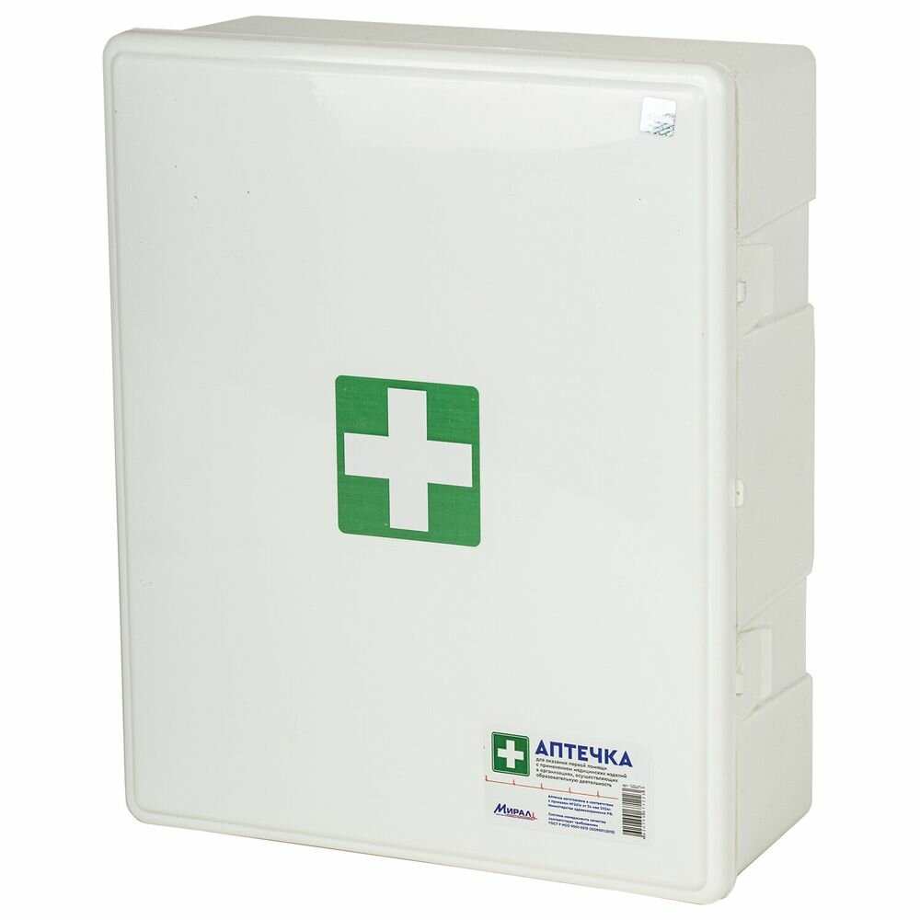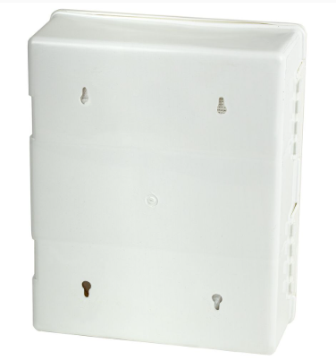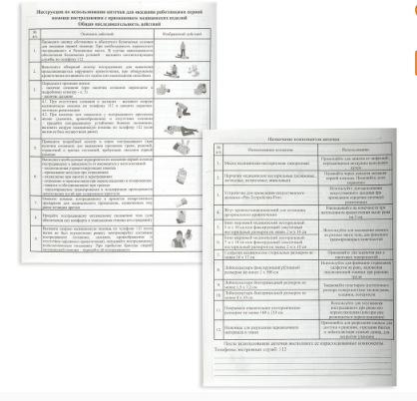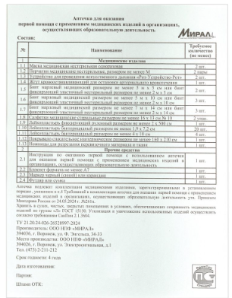  Аптечка для детских и учебных учреждений, по приказу №261н, пластиковый шкаф | Шт. | 10 | Российская Федерация
Дополнительные характеристики товаров, не указанные в классификаторе КТРУ, применены в соответствии с положениями ст.33 Закона и Правил формирования и ведения в единой информационной системе каталога товаров, работ, услуг для обеспечения государственных и муниципальных нужд, а также Правил использования каталога товаров, работ, услуг для обеспечения государственных и муниципальных нужд, утвержденных постановлением Правительства Российской Федерации от 08.02.2017 N 145, на основании информации о составе показателей (характеристик), включенной в Справочник конечных каталожных наименований (ККН) в соответствии с распоряжением Комитета по государственному заказу Санкт-Петербурга от 04.10.2017 N 171-р "Об утверждении порядка формирования и ведения справочника конечных каталожных наименований и правил использования справочника конечных каталожных наименований заказчиками Санкт-Петербурга в государственной информационной системе Санкт-Петербурга "Автоматизированная информационная система государственных закупок Санкт-Петербурга", а также информации из ведомственного перечня, в соответствии с постановлением Правительства Санкт-Петербурга 15.06.2016 N 489 «Об утверждении правил определения требований к закупаемым государственными органами Санкт-Петербурга, органом управления территориальным государственным внебюджетным фондом и подведомственными им казенными учреждениями, бюджетными учреждениями и государственными унитарными предприятиями отдельным видам товаров, работ, услуг (в том числе предельных цен товаров, работ, услуг)» в целях обеспечения соответствия закупаемых товаров потребностям заказчика без ухудшения либо потери потребительских свойств.

